PRÍPRAVA NA VYUČOVACIU HODINU TELESNEJ VÝCHOVY
Meno študenta: Bc. Marek Sýkora Škola: ZŠ Ďumbierska BB Dátum:
Trieda: Hodina/doba trvania: 45 min. Typ hodiny: opakovacia
Tematický celok: Basketbal Miesto: telocvičňa - ZŠ Ďumbierska Pomôcky: basket. lopty, kužele, odlišováky,
píšťalka, stopky
Téma čiastková: Hra podľa upravených pravidiel
Počet žiakov:
Pohlavie:

Pohybové kompetencie : žiak zdokonaľuje HČJ v basketbale, rozvíja pohybové schopnosti
Kognitívne kompetencie: žiak sa učí používať správnu terminológiu cvičení, dodržiava pravidlá pri vykonávaní pohybových činností súťažného charakteru
Učebné kompetencie: žiak vie ohodnotiť svoj výkon a chyby, vie využívať techniku pri manipulácii s loptou
Interpersonálne kompetencie: žiak vie spolupracovať v kolektíve, dodržiava zásady fair – play.

Príprava konzultovaná dňa:
Hodnotenie a podpis konzultanta:
Meno uvádzajúceho učiteľa: Mgr. Marie Babiaková
Hodnotenie a podpis uvádzajúceho učiteľa:
Výstup je dňa:

Podpis študenta: ------------------------------------

Čas  trvania  45´ | Časť  vyuč.  hodiny | Obsah a metodický postup | Zaťaženie/  počet opakovaní | Organizácia/  nákres |  | Poznámky/  Pomôcky/riadiaci štýl (RŠ)
2´  2´  3´  5´ | Úvodná časť  Prípravná časť | Formálna (organizačná)  Nástup žiakov, hlásenie, evidencia žiakov, kontrola cvičebných úborov, oboznámenie s cieľom vyučovacej hodiny.  Rušná (rozohriatie)  - 2 kolá okolo basketbalového ihriska v pokluse  - Pohybová hra: NAHÁŇAČKA S OBMENAMI  Žiaci sa voľne pohybujú na polovici basketbalového ihriska. Jeden zo žiakov je naháňač. Naháňač má v ruke odlišovák.  Obmena: 1. dvaja naháňači 2. žiaci sa pohybujú iba po čiarach (využívajú celý priestor telocvični)  Všeobecná (rozcvičenie)  - Žiaci vytvoria dvojice a zoberú si basketbalovú loptu. Dvojice sú chrbtom k sebe  - STOJ MIERNE ROZKROČNÝ - Loptu si menia vytočením trupu – vytáčajú sa súbežne  - STOJ MIERNE ROZKROČNÝ - Loptu si menia vytočením trupu – vytáčajú sa nesúbežne, 8-mička,  - STOJ MIERNE ROZKROČNÝ - Loptu si menia jeden zhora druhý pomedzi nohy – výmena  - Žiaci sú čelom oproti sebe  - SED ROZNOŽNÝ – Loptu si menia predklonom po dotyku chrbta o podložku.  - SED ZNOŽNÝ - Loptu si menia predklonom po dotyku chrbta o podložku  - ĽAH NA BRUCHO – Loptu si hádžu medzi sebou. Žiaci sú od seba 1 m. | Stredné  Stredné  Stredné  30´´  30´´  2 x 30´´  30´´  30´´  30´´ | 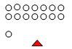  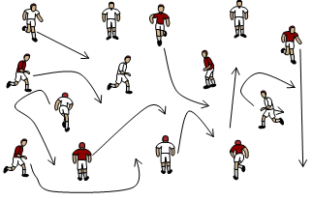  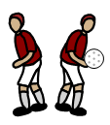 |  | RŠ – príkazový  RŠ – príkazový  P – odlišováky  Dbať, aby žiaci realizovali pohybovú hru v zásade fair – play  RŠ – príkazový  P –basketbalové lopty  Dbať na správnu polohu tela cvičencov, oprava chýb
Čas  trvania  45´ | Časť  vyuč.  hodiny | Obsah a metodický postup | Zaťaženie/  počet opakovaní | Organizácia/  nákres |  | Poznámky/  Pomôcky/riadiaci štýl (RŠ)
5´  6´ | Hlavná časť | Špeciálna (rozcvičenie)  Žiaci vytvoria trojice (prípadne štvoricu). Každá trojica má basketbalovú loptu. (rozmiestnenie: šírka volejbalového ihriska, 2 na jednej strane, 1 na druhej strane. Úlohou žiakov je:  - Driblingom pravou pažou prejsť na opačnú stranu, kde loptu odovzdá. Následne žiak, ktorý má loptu opakuje pohybovú úlohu.  - Driblingom ľavou pažou prejsť na opačnú stranu, kde loptu odovzdá. Následne žiak, ktorý má loptu opakuje pohybovú úlohu.  - Prihrávkou sponad hlavy prihrať a následne prebehnúť na opačnú stranu. Následne žiak, ktorý má loptu opakuje pohybovú úlohu.  - Prihrávkou od pŕs obojručne prihrať a následne prebehnúť na opačnú stranu. Následne žiak, ktorý má loptu opakuje pohybovú úlohu.  - Prihrávkou od pŕs jednoručne prihrať a následne prebehnúť na opačnú stranu. Následne žiak, ktorý má loptu opakuje pohybovú úlohu.  - Prihrávkou od zeme (od pŕs) prihrať a následne prebehnúť na opačnú stranu. Následne žiak, ktorý má loptu opakuje pohybovú úlohu.  - HRA  Žiaci sa rozdelia do skupín po štyroch. Hrajú basketbal na jeden kôš na polovici basketbalového ihriska. Pri doskočení lopty musí družstvo vyjsť s loptou za trojkový oblúk a následne môže pokračovať v útoku. | Vysoké  45´´  45´´  45´´  45´´  45´´  45´´  Vysoké  2 x 3´ | 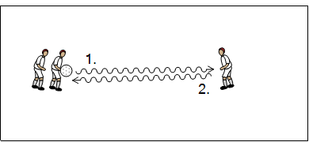  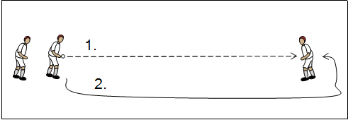  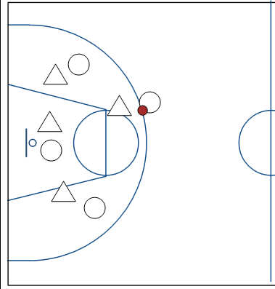 |  | RŠ – príkazový  P – basketbalové lopty  Kontrolovať techniku, korekcia chýb  Dbať na vykročenie pri prihrávke  RŠ – príkazový  P – basketbalové lopty  Dohliadať na bezpečnosť žiakov a dodržiavanie pravidiel.  Určiť jedného žiaka, ktorý bude počítať skóre

Čas  trvania  45´ | Časť  vyuč.  hodiny | Obsah a metodický postup | Zaťaženie/  počet opakovaní | Organizácia/  nákres |  | Poznámky/  Pomôcky/riadiaci štýl (RŠ)
8´  9´  3´  2´ | Záverečná časť | - HRA  Žiaci sa rozdelia do skupín po štyroch. Hrajú basketbal na dva koše. Spôsobom, že koše nie sú oproti sebe, ale vedľa seba. Každé mužstvo má 1 kôš.  - HRA  Žiaci vytvoria 2 družstvá. Hrajú basketbal na dva koše, ktoré sú umiestnené oproti sebe.  Upokojujúca časť  Statický strečing – žiaci cvičia jednotlivo  - STOJ MIERNE ROZKROČNÝ – skrčiť vzpažmo ľavú, pravou pažou uchopíme lakeť a ťahať poza hlavu dovnútra a nadol (a naopak)  - STOJ MIERNE ROZKROČNÝ – skrčiť predpažmo ľavú, pravou pažou uchopiť lakeť a ťahať smerom k pravému ramenu (a naopak)  - STOJ SPOJNÝ – pravá noha vpred, paže spojiť vzad, hlboký predklon, výdrž (a naopak)  - STOJ NA PRAVEJ – skrčiť prednožmo ľavú, uchopiť predkolenie, pritiahnuť nohu k trupu, výdrž (a naopak)  - STOJ NA PRAVEJ – skrčiť zánožmo ľavú, uchopiť členok, pritiahnuť nohu ku sedaciemu svalu, výdrž (a naopak)  Formálna časť  Nástup (zhodnotenie hodiny, pochvala) | Vysoké  2 x 4´  Vysoké  Nízke  2 x 10s  2 x 10s  2 x 10s  2 x 10s  2 x 10s | 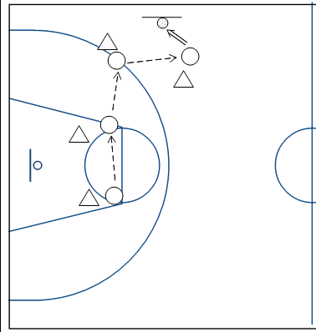  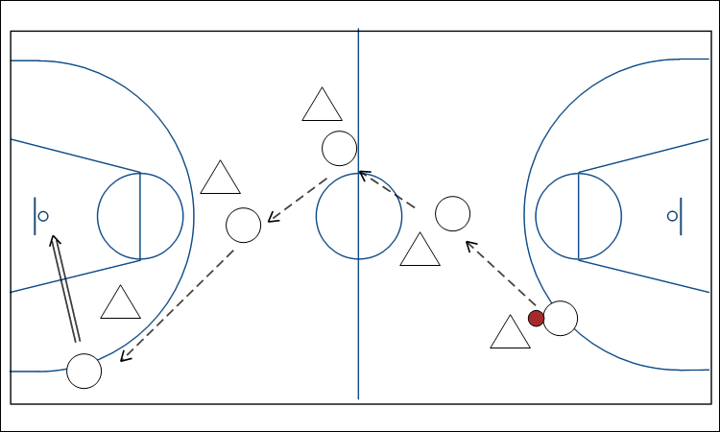  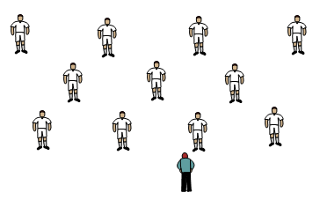 |  | RŠ – príkazový  P – basketbalové lopty  Určiť jedného žiaka, ktorý bude počítať body.  RŠ – príkazový  P – basketbalové lopty  Dohliadať na bezpečnosť žiakov a dodržiavanie pravidiel.  Pri strečingu využívame metódu postupného naťahovania  Dbať, aby žiaci cvičenia realizovali správne  Spýtať sa žiakov čo sa im páčilo a čo sa im nepáčilo na vyučovacej hodine

POUŽITÁ LITERATÚRA:
NEMEC. M. a kol. 2014. Športové hry 1. časť. Banská Bystrica : Vydavateľstvo Univerzity Mateja Bela - Belianum, 2013. 200 s. ISBN 978-80-557-0608-5.
zdroj obrázkov: vlastný

